中国计量学院20 ~ 20 学年第 学期
《模拟电子线路》课程考试试卷（H）
开课二级学院： 信息学院、光电学院 ，考试时间： 年____月____日 时
考试形式：闭卷√、开卷□，允许带 文具、计算器 入场
考生姓名： 学号： 专业： 班级：

装

订

线
题序 | 一 | 二 | 三 | 四 | 五 | 六 | 七 | 八 | 九 | 总分
得分
评卷人
一、（每空格1分，共20分）填空题。
1、通用集成运算放大器的输入级为了抑制零点漂移，通常采用 电路；中间级为了得到较高的电压放大倍数，大多采用 电路；而输出级为了提高电路的带负载能力，目前常用 电路。
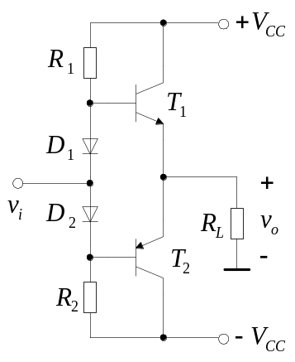2、已知稳压管的稳压值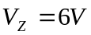，稳定电流的最小值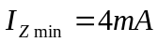。下图所示电路中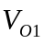等于 ，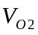约等于 。 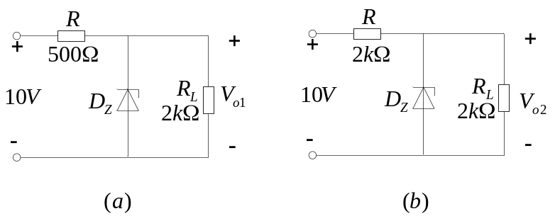
3、已知电路如图所示，和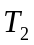管的饱和管压降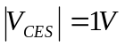，
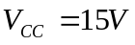，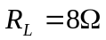。电路中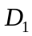和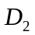管的作用是消除
失真；静态时，晶体管发射极电位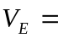 ；最大不失真输
出电压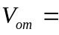 。
4、正弦波振荡电路产生振荡的平衡条件为 ；
正弦波振荡电路产生振荡的起振条件为 。
5、在某个放大电路中，测得三极管的三个电极的电位分别为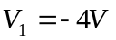，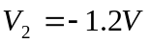，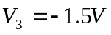。则电极①是 极，电极②是 极，电极③是 极；此晶体管的类型是 型（填“NPN”或“PNP”）。
6、在图示电路中，调整管为______ _ ，采样电路由 ____ ___组成，基准电压电路由 _____ _____组成， 比较放大电路由 ______ _____组成，已知稳压二极管的稳定电压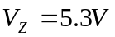，则输出电压最小值为 ，最大值为 。
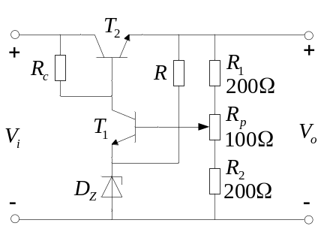
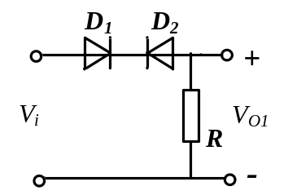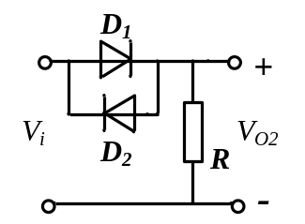二、（共10分）把对称三角波分别加到下图的输入端，已知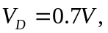画出各电路输出端的波形。
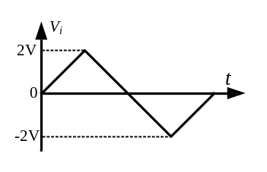

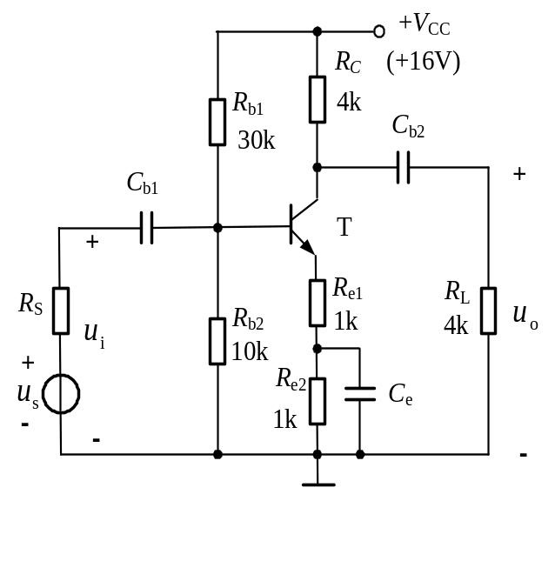三、(共14分) 在图示的电路中，若β=50，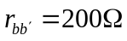。
1．计算静态工作点Q（ 忽略V_{BE} ）；
2．画出微变等效电路；
3．求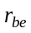、电路的输入电阻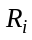与输出电阻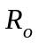以及电路的电压增益：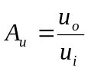

装

订

线

四、（12分）差分电路如图所示。晶体管的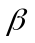均为50，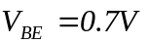，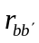忽略，求：
1. T₁管和T₂管的发射极静态电流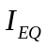及集电极电位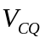；
2. 双端输出时的差模电压增益、输入电阻、输出电阻；
3. 若输出端接一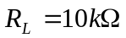的负载电阻，差模电压增益将变为多少？
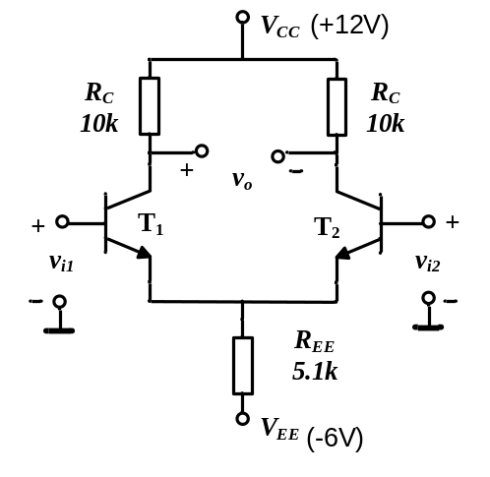

五、（10分）电路如图所示电路：已知A为理想运放，
试回答：

1. 确定电路的反馈组态；
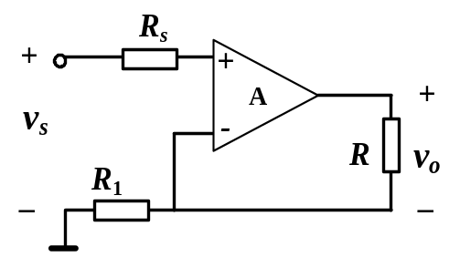2. 该电路能稳定______增益；

3. 求电路的电压增益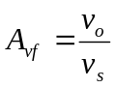 .

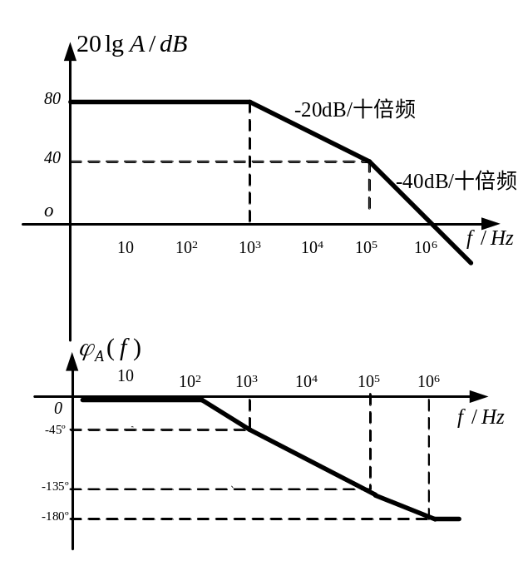六、（8分）已知一系统的波特图如图所示求：

1. 该系统的中频增益；

2. 系统的上限频率；

3. 写出该系统的频率特性表达式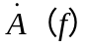。

装

订

线

七、（12分）在图示电路中，R_{f}和C_{f}均为反馈元件，设三极管饱和管压降为0V。
1. 为得到较大的输入电阻和稳定输出电压u_{O}，请正确引入负反馈；
2. 若使闭环电压增益A_{uf} = 10，确定R_{f}= ？
3. 在2的条件下，求最大不失真输出电压功率P_{omax} = ？以及最大不失真输出功率时的输入电压幅值为多少？
(+15 V)
+V_{CC}
20 kΩ
R₁
R₃
10 kΩ
V₁
V₁
+

——

A
R₂
+

-
u_{O}

R_{L}
V₂
+
8Ω
V₂
u_{I}

R₄
20 kΩ
10 kΩ
C_{f}
(－15 V)
－V_{CC}
R_{f}

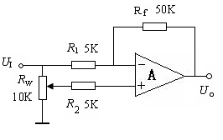
八、（8分）理想运放电路如图所示，设电位器动臂到地的电阻为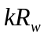，0≤k≤1。试求该电路电压增益的调节范围。

九、（6分）电路如图所示， 稳压管D_{Z}起稳幅作用，其稳定电压±U_{Z}＝±6V。试估算：
1. 输出电压不失真情况下的有效值；
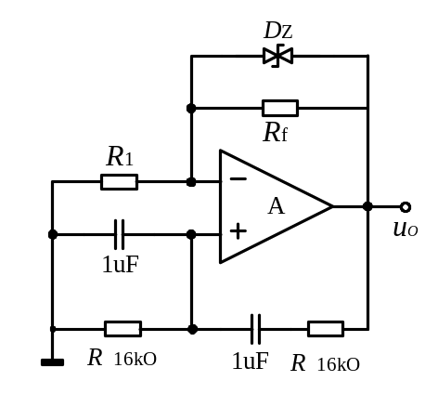2. 振荡频率。

